**Инструкция по работе с внутренней системой «Анкеты сотрудников».**

**СОДЕРЖАНИЕ**

**1.****Работа с правами сотрудника кадровой службы.** 3

**1.1.** **Авторизация в системе и основная страница системы.** 3

**1.2.** **Добавление новой записи о кандидате.** 6

**1.3.** **Изменение и удаление записи о кандидате.** 8

**1.4.** **Прикрепление, удаление и скачивание файлов анкет и трудовых книжек.** 10

**2.** **Работа с правами сотрудника службы безопасности.** 11

**2.1.** **Авторизация в системе и основная страница системы.** 11

**2.2.** **Изменение записи о кандидате.** 15

**2.3.** **Скачивание файлов анкет и трудовых книжек.** 17

# **Работа с правами сотрудника кадровой службы.**

## **Авторизация в системе и основная страница системы.**

При переходе на страницу системы по адресу <http://quest.vybor.local> если пользователь не осуществлял вход в систему ранее выдается форма для ввода логина и пароля пользователя (рис. 1).

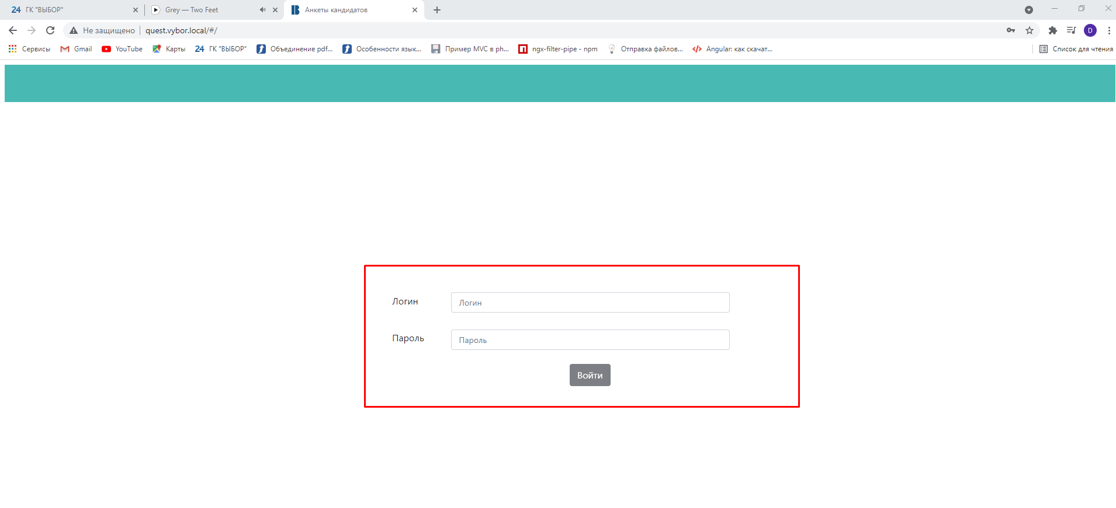

Рис.1 Форма входа в систему.

Для входа вводятся личные логин и пароль, предварительно сгенерированные пользователю. После входа пользователь имеет возможность изменить пароль на произвольный по собственному усмотрению. В случае ввода неверного имени пользователя или пароля – выдается соответствующее предупреждение (рис. 2).

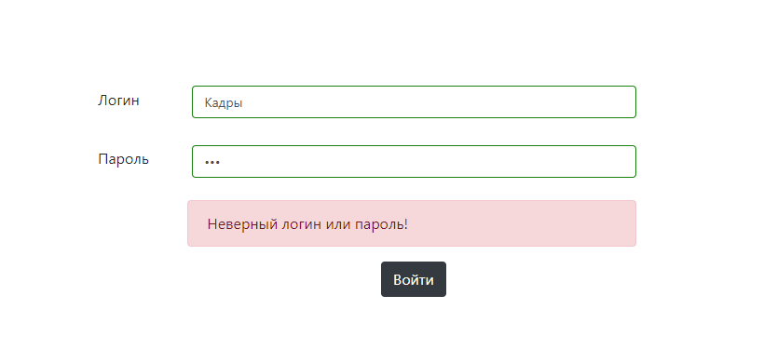

Рис. 2 Предупреждение о неправильных данных для входа.

После авторизации пользователь попадает на основной экран системы, со списком кандидатов (рис. 3).

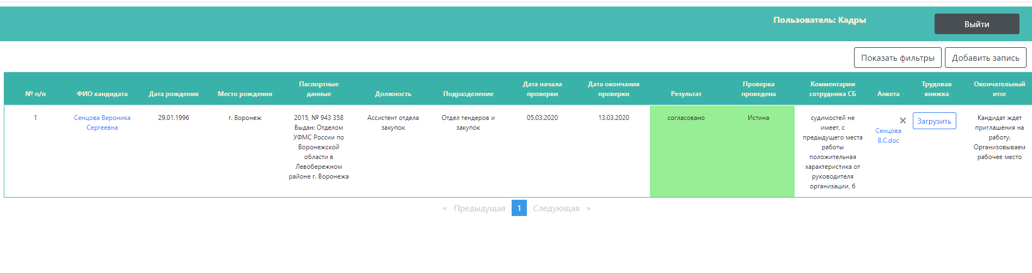

Рис 3. Основная страница со списком кандидатов.

Для пользователя с правами работника кадровой службы доступны следующие действия в системе:

* Использование фильтров по нажатию на кнопку «Показать фильтры»
* Добавление записи по кандидату по нажатию на кнопку «Добавить запись»
* Изменение сведений о кандидате в части доступных для редактирования полей при нажатии на ФИО кандидата
* Удаление записи о кандидате
* Присоединение/удаление файла анкеты кандидата
* Скачивание присоединенной анкеты кандидата
* Присоединение/удаление файла трудовой книжки кандидата
* Скачивание присоединенной трудовой книжки кандидата

Для выхода из системы необходимо нажать кнопку «Выйти» в правом верхнем углу (рис. 4) после чего произойдет переадресация на страницу входа в систему. Также можно просто закрыть вкладку со страницей, через 2 часа после закрытия произойдет автовыход из системы.

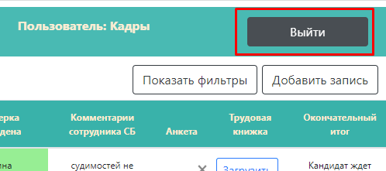

Рис. 4 Кнопка выхода из системы.

При нажатии на кнопку «Показать фильтры» происходит открытие панели фильтров (рис. 5) в которой можно осуществлять полнотекстовый поиск по полям поиска.

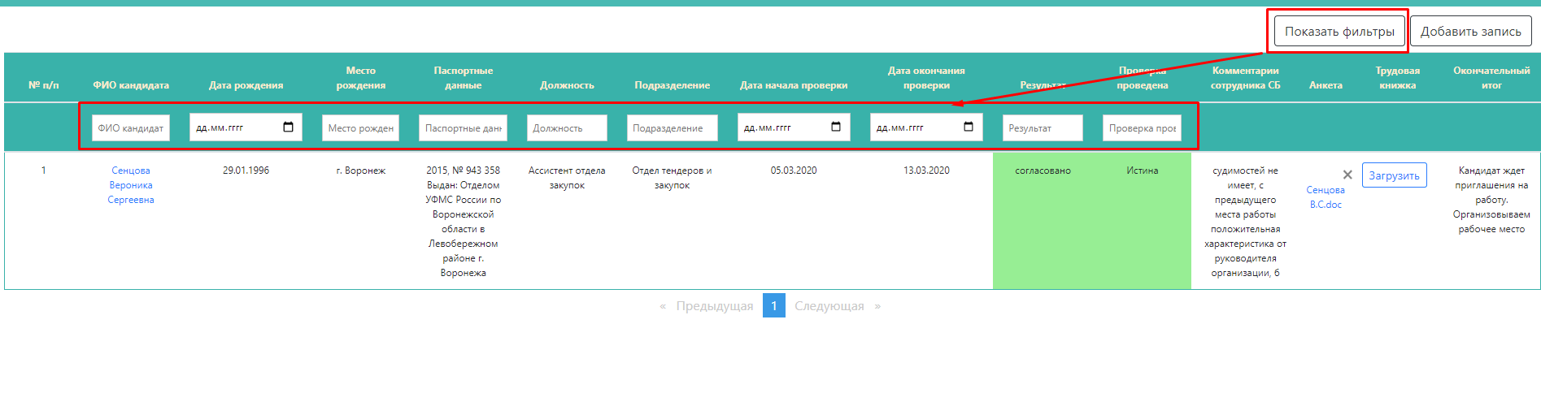

Рис. 5 Панель фильтров.

При повторном нажатии на кнопку панель фильтров закрывается.

Для смены пароля пользователя, а также для скачивания инструкции по работе с системой необходимо нажать на имя пользователя в правом верхнем углу, после чего откроется окно смены пароля (рис. 6).

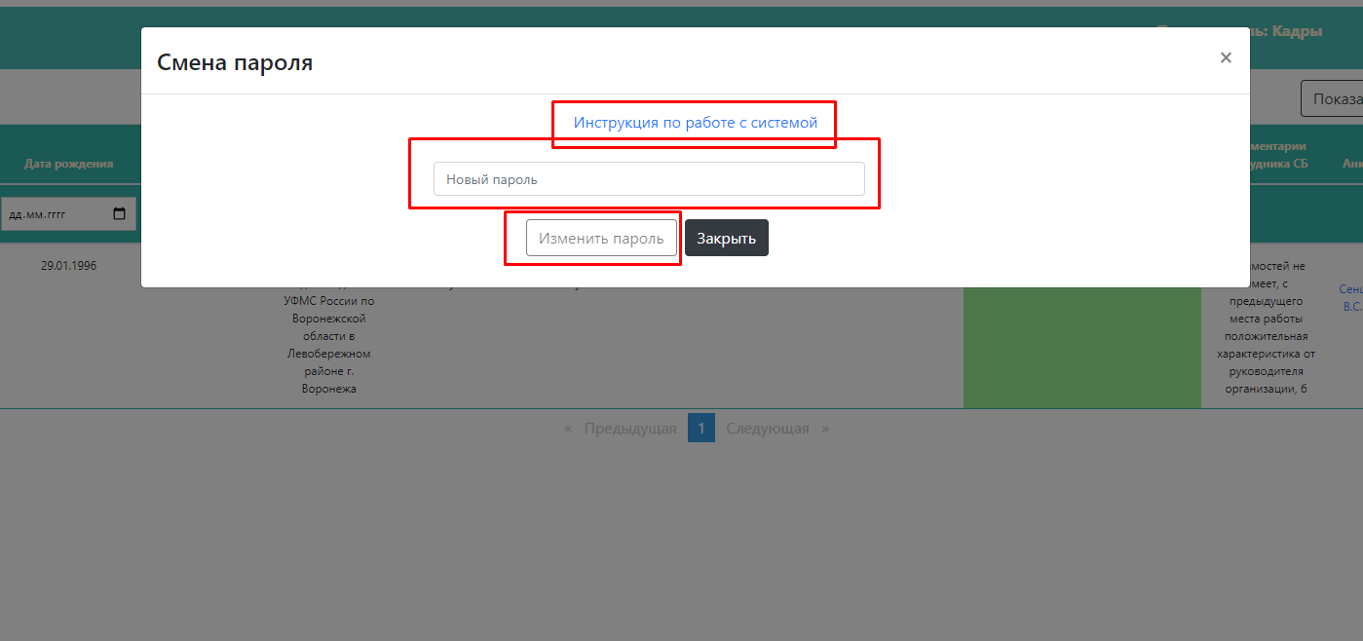

Рис. 6 Окно смены пароля.

При нажатии на ссылку «Инструкция по работе с системой» происходит скачивание инструкции по работе с системой (в случае ее утери/удаления/и т.д.)

Для смены пароля необходимо в поле ввода ввести новый пароль, после чего станет доступной кнопка «Изменить пароль». Нажатие на нее устанавливает новый пароль и закрывает форму смены пароля.

## **Добавление новой записи о кандидате.**

Для добавления новой записи о кандидате необходимо на основной странице системы со списком пользователей нажать кнопку «Добавить запись», после чего откроется форма добавления новой записи (рис. 7).

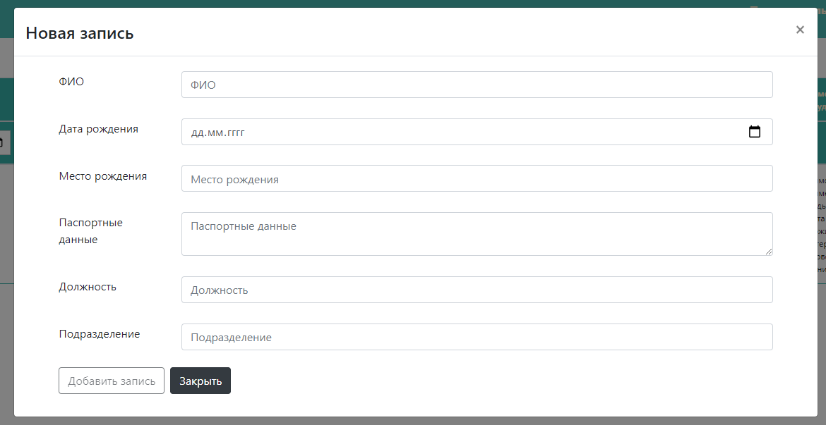

Рис. 7 Форма добавления новой записи кандидата.

Основными полями, необходимыми для добавления нового кандидата, являются:

* ФИО кандидата
* Дата рождения кандидата
* Место рождения
* Паспортные данные
* Должность, на которую претендует кандидат
* Подразделение, к которому относится должность, на которую претендует кандидат

Кнопка «Добавить запись» становиться активной после заполнения данных полей.

При нажатии на кнопку «Добавить запись» запись добавляется в таблицу, а также отправляются уведомления на списку определенных пользователей (рис. 8, 9, 10).

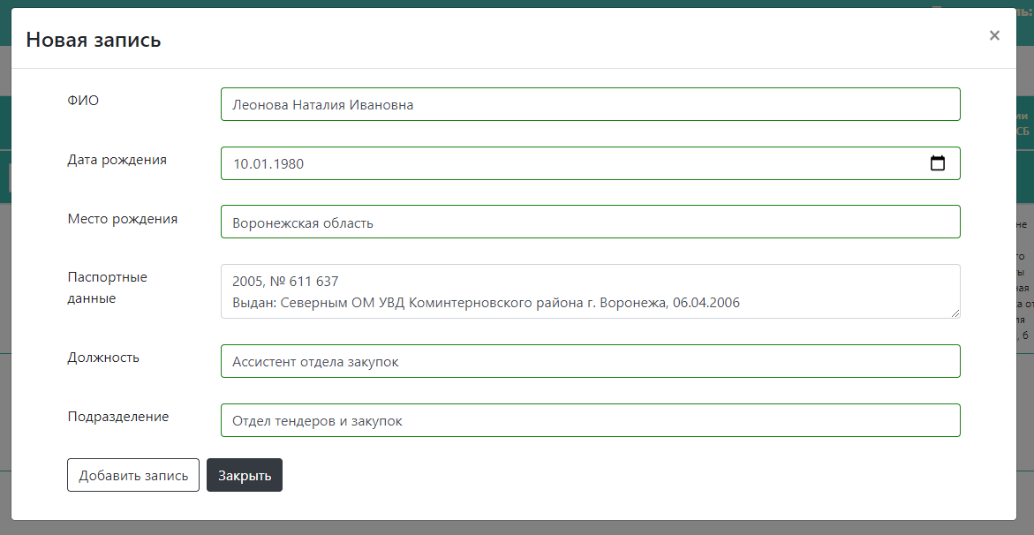

Рис. 8 Заполнение данных формы нового кандидата.

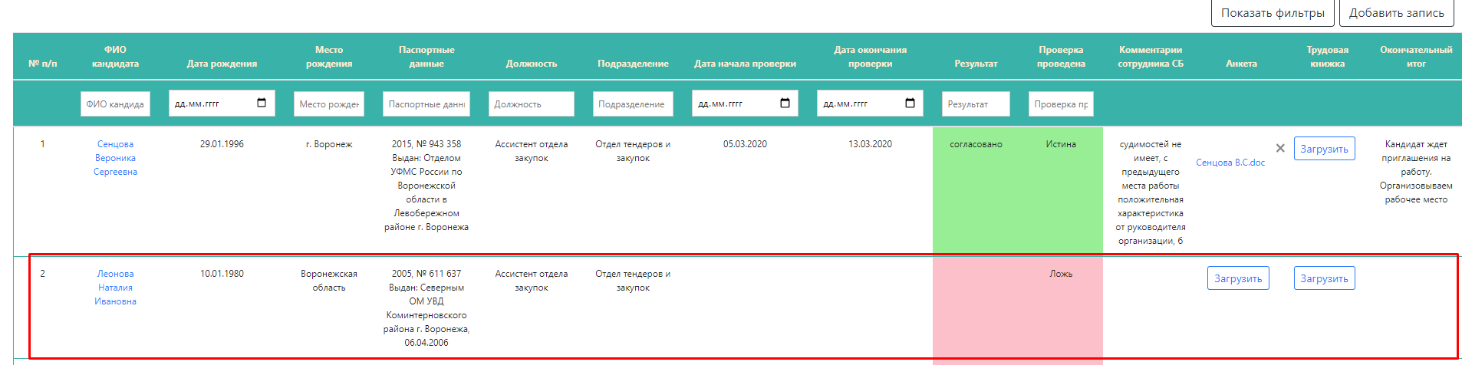

Рис. 9 Строка кандидата после добавления в основном списке.

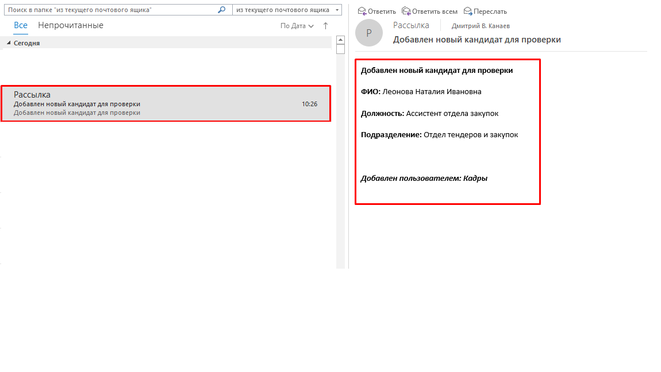

Рис. 10 Письмо, приходящее сотрудникам из списка рассылки, оповещающее о добавлении нового кандидата.

## **Изменение и удаление записи о кандидате.**

Для того, чтобы изменить сведения о кандидате или удалить его из списка после того, как работы по нему окончены – необходимо открыть форму редактирования записи кандидата, путем нажатия на ФИО кандидата в общем списке (рис. 11).

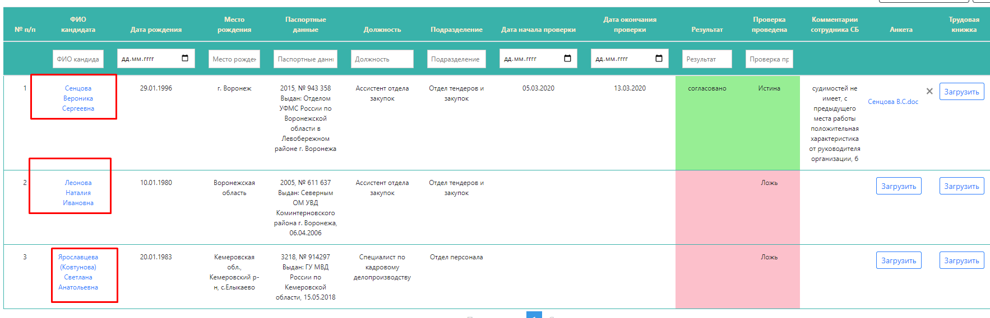

Рис. 11 Ссылки на открытие формы редактирования кандидата.

Для внесения изменений в данные кандидата необходимо на форме редактирования (рис. 12) ввести в нужные поля новые данные, после чего нажать на кнопку «Сохранить изменения».

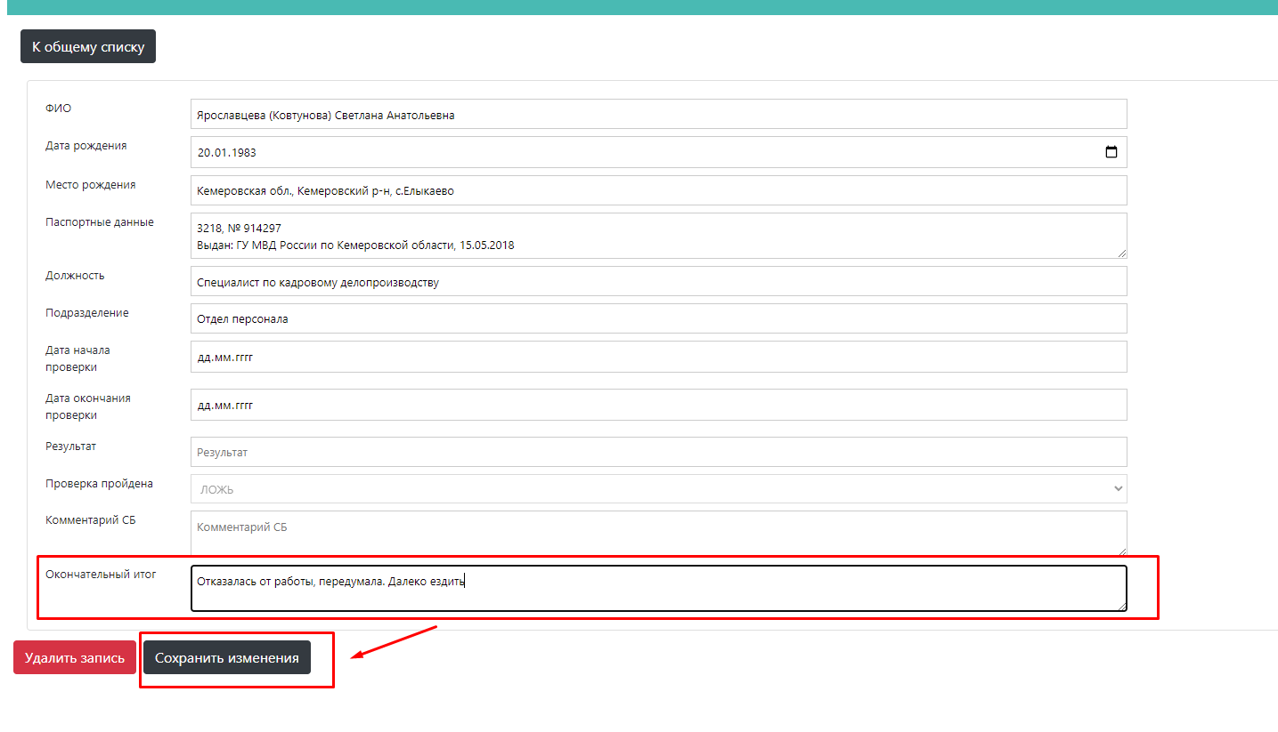

Рис. 12 Форма редактирования кандидата.

После нажатия на кнопку «Сохранить изменения» происходит переход к общему списку кандидатов. Также, если вдруг необходимо вернуться к общему списку кандидатов без сохранения – можно нажать кнопку «К общему списку» в верхнем левом углу формы.

Также, для пользователя с ролью сотрудника кадровой службы будут недоступны для редактирования поля, которые должны заполняться сотрудниками службы безопасности, а именно:

* Дата начала проверки
* Дата окончания проверки
* Результат
* Проверка пройдена
* Комментарий СБ

Для удаления записей о кандидате, в форме редактирования необходимо нажать кнопку «Удалить запись» (рис. 13).

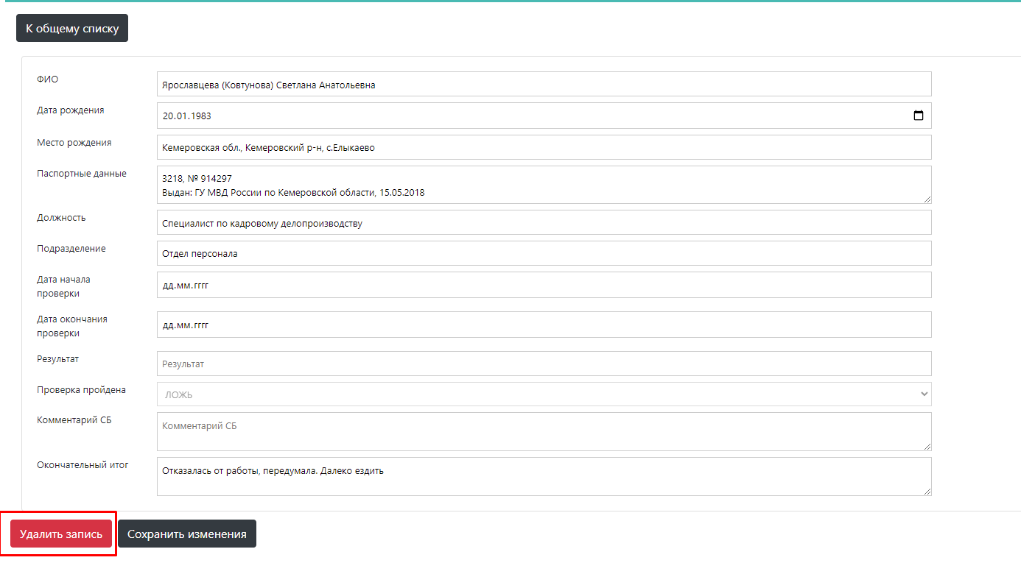

Рис. 13 Кнопка удаления записи в форме редактирования кандидата.

После этого появится всплывающее окно в котором необходимо подтвердить решение (рис. 14).

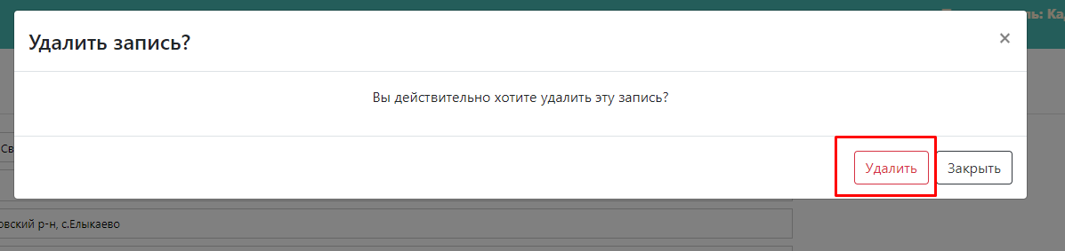

Рис. 14 Окно подтверждения удаления кандидата.

Подтверждение по нажатию на кнопку «Удалить» приводит к окончательному удалению записи из базы данных и из общего списка. Для отказа от удаления необходимо нажать кнопку «Закрыть».

## **Прикрепление, удаление и скачивание файлов анкет и трудовых книжек.**

Прикрепление доступно для файлов с расширениями *.doc, *.docx и *.pdf. Файлы других форматов недоступны для прикрепления.

Для того чтобы прикрепить файл к конкретному кандидату, необходимо в основной форме списка кандидатов нажать на кнопку «Загрузить» в колонке «Анкета» или «Трудовая книжка» и выбрать соответствующий файл анкеты или трудовой (рис. 15).

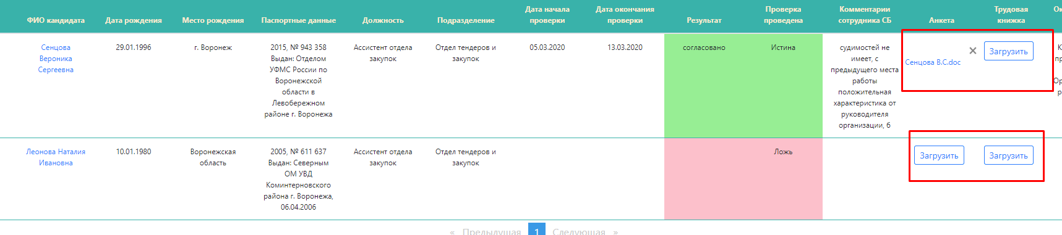

Рис. 15 Кнопки присоединения файлов анкет/трудовых книжек.

После прикрепления файла он становится доступным для скачивания, при нажатии на его имя, а также в правом верхнем углу ячейки появляется крестик, для удаления файла (если нам например нужно его заменить другим) (рис. 16).

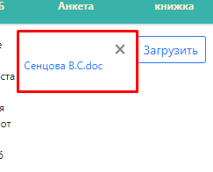

Рис. 16 Внешний вид присоединенного файла.

# **Работа с правами сотрудника службы безопасности.**

## **Авторизация в системе и основная страница системы.**

При переходе на страницу системы по адресу <http://quest.vybor.local> если пользователь не осуществлял вход в систему ранее выдается форма для ввода логина и пароля пользователя (рис. 17).



Рис.17 Форма входа в систему.

Для входа вводятся личные логин и пароль, предварительно сгенерированные пользователю. После входа пользователь имеет возможность изменить пароль на произвольный по собственному усмотрению. В случае ввода неверного имени пользователя или пароля – выдается соответствующее предупреждение (рис. 18).



Рис. 18 Предупреждение о неправильных данных для входа.

После авторизации пользователь попадает на основной экран системы, со списком кандидатов (рис. 19).



Рис 19. Основная страница со списком кандидатов.

Для пользователя с правами работника службы безопасности доступны следующие действия в системе:

* Использование фильтров по нажатию на кнопку «Показать фильтры»
* Изменение сведений о кандидате в части доступных для редактирования полей при нажатии на ФИО кандидата
* Скачивание присоединенной анкеты кандидата
* Скачивание присоединенной трудовой книжки кандидата

Для выхода из системы необходимо нажать кнопку «Выйти» в правом верхнем углу (рис. 20) после чего произойдет переадресация на страницу входа в систему. Также можно просто закрыть вкладку со страницей, через 2 часа после закрытия произойдет автовыход из системы.



Рис. 20 Кнопка выхода из системы.

При нажатии на кнопку «Показать фильтры» происходит открытие панели фильтров (рис. 21) в которой можно осуществлять полнотекстовый поиск по полям поиска.



Рис. 21 Панель фильтров.

При повторном нажатии на кнопку панель фильтров закрывается.

Для смены пароля пользователя, а также для скачивания инструкции по работе с системой необходимо нажать на имя пользователя в правом верхнем углу, после чего откроется окно смены пароля (рис. 22).



Рис. 22 Окно смены пароля.

При нажатии на ссылку «Инструкция по работе с системой» происходит скачивание инструкции по работе с системой (в случае ее утери/удаления/и т.д.)

Для смены пароля необходимо в поле ввода ввести новый пароль, после чего станет доступной кнопка «Изменить пароль». Нажатие на нее устанавливает новый пароль и закрывает форму смены пароля.

При добавлении новой записи о кандидате сотрудником отдела кадров, сотрудникам службы безопасности, включенным в список рассылки, приходит оповещение в почту (рис. 23).



Рис. 23 Письмо, приходящее сотрудникам из списка рассылки, оповещающее о добавлении нового кандидата.

## **Изменение записи о кандидате.**

Для того, чтобы изменить сведения о кандидате необходимо открыть форму редактирования записи кандидата, путем нажатия на ФИО кандидата в общем списке (рис. 24).



Рис. 24 Ссылки на открытие формы редактирования кандидата.

Для внесения изменений в данные кандидата необходимо на форме редактирования (рис. 25) ввести в нужные поля новые данные, после чего нажать на кнопку «Сохранить изменения».

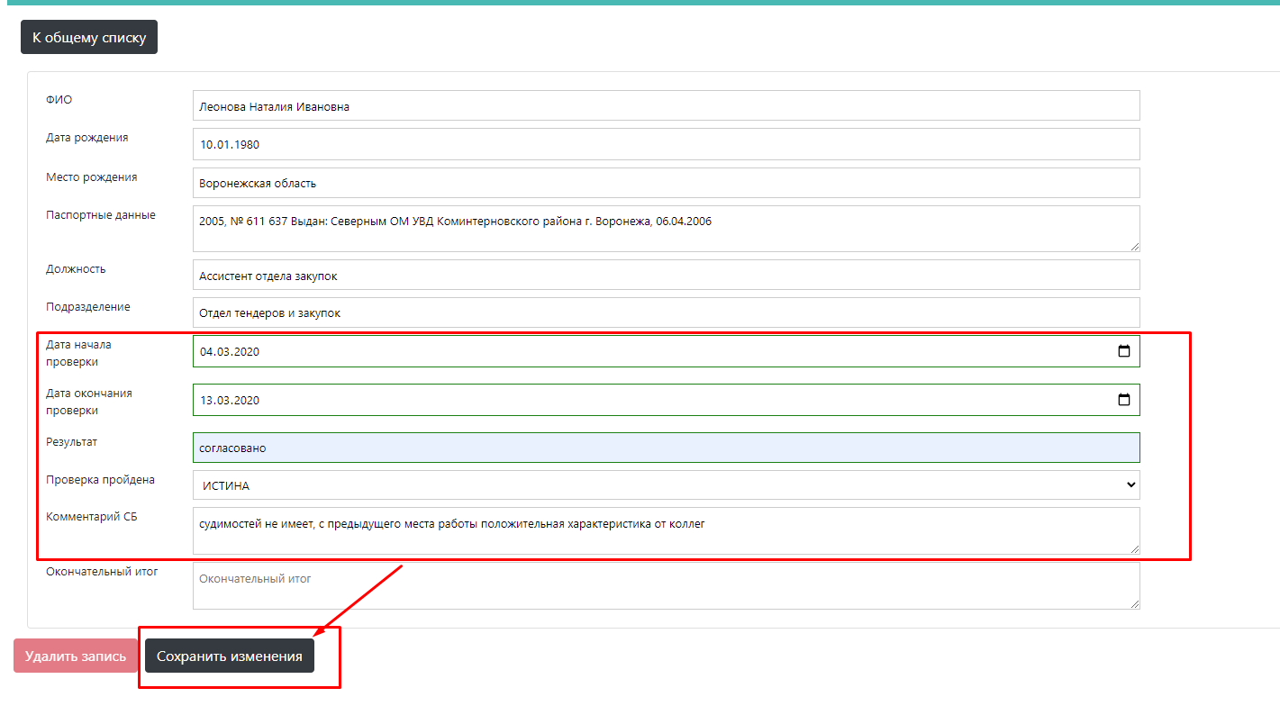

Рис. 25 Форма редактирования кандидата.

После нажатия на кнопку «Сохранить изменения» происходит переход к общему списку кандидатов. Также, если вдруг необходимо вернуться к общему списку кандидатов без сохранения – можно нажать кнопку «К общему списку» в верхнем левом углу формы.

Также, для пользователя с ролью сотрудника службы безопасности будут недоступны для редактирования поля, которые должны заполняться сотрудниками кадровой службы, а именно:

* ФИО
* Дата рождения
* Место рождения
* Паспортные данные
* Должность
* Подразделение
* Окончательный итог

Также, для пользователя с ролью сотрудника службы безопасности будут недоступны функции удаления и добавления записей о кандидате.

## **Скачивание файлов анкет и трудовых книжек.**

После прикрепления файла он становится доступным для скачивания, при нажатии на его имя (рис. 26). Кнопка удаления присоединенного файла (крестик) недоступна для пользователей с ролью сотрудника службы безопасности.



Рис. 26 Внешний вид присоединенного файла.